Anna Stephany – Nassim Benouar
Clément Torti – Philippe Lopes
Alexandre Le Lann

1A FISA - INP Toulouse

Conception Objet- Projet Book7
Rapport

I/ Objectif du sprint

II/ Outils et organisation

III/ UML

IV/ User story ordre chronologique

V/ Travail effectué

I/ Objectif du sprint

Objectif:
A la fin du sprint, l'utilisateur pourra styliser le contenu de son cahier et y rajouter des pdf. Il aura la possibilité de la partager et de recupérer le cahier de ses collègues.
Nous n'auront pas le temps de traiter toutes les user story restantes pour ce dernier sprint. Nous privilégions donc celles avec le meilleur rapport points d'efforts/valeur métier.

Users Story associées:
- Selection pdf
- Parsage pdf
- import des diapos
- Alignement du texte
- Style texte
- inserer code
- Fond page
- couleur
- export lecture (au format pdf)
- export module lecture/ecriture
(+ changement du mécanisme de sauvegarde auto)

II/ Outils et organisation

Clickup: Application de gestion de projet en mode agile.
Contient les Features-Epics-Users story avec les points d’efforts associés et les membres du groupe assignés. Chaque user story est placer dans le bon “board” (pending, in progress …) en fonction de son état.
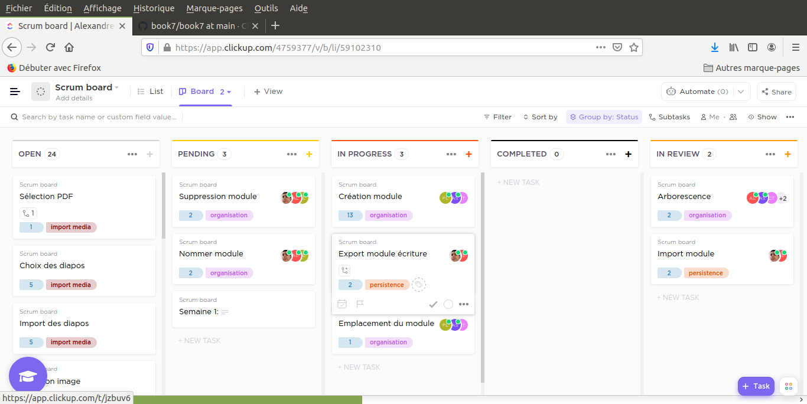

Pair programming:

Nous avons une équipe de 3 élèves provenenat de réseaux et 2 d’informatique. Pour palier cette hétérogénéité, nous avons travaillé par groupe 2-3 sur les premières users story.

GitHub:

Le repository du projet est sur github: https://github.com/Clement-Torti/book7
Envoyez un message à Clément pour obtenir les droit de cloner le projet

III/ UML

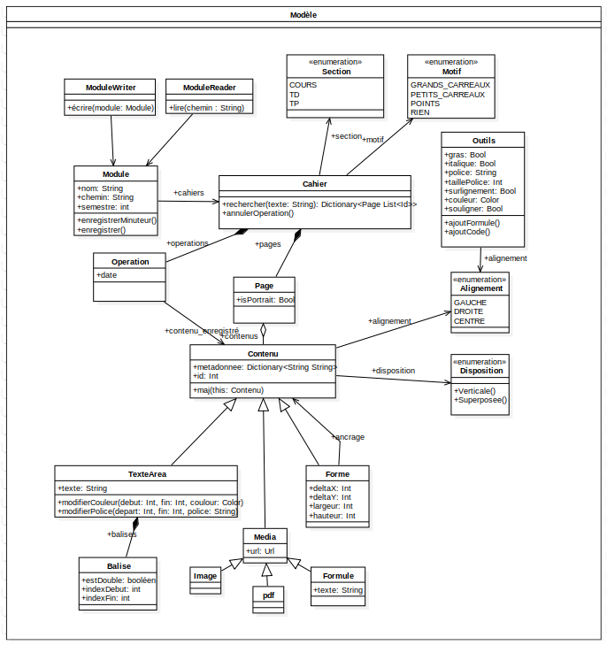
La version pdf est disponible sur le git ressources/UML

A Supprimer:
Disposition
Forme
Formule
Motif
Operation
Alignement

A modifier:

Atribut PDF
Balise
outils → ToolBox
contenu
TextArea
Image → ImageBook7

A Rajouter:
Code Zone
Observateur
ToolBoxUpdate (Toolbox)
IV/ User story ordre chronologique

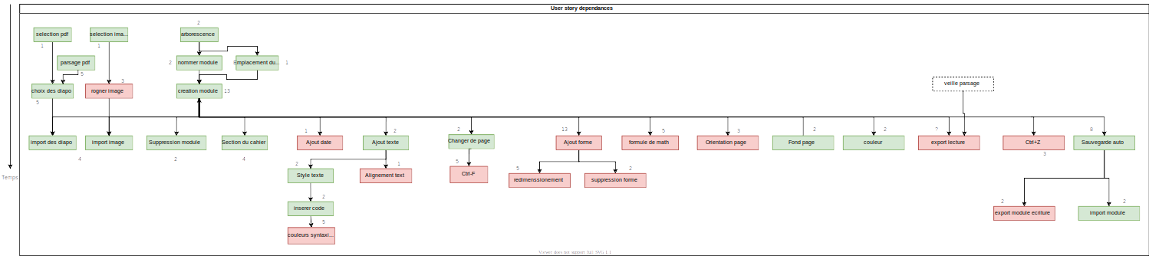
vert: terminée
Rouge: Annulé
V/ Travail effectué

Sprint 3 :

Anna | J'ai travaillé avec Nassim sur le parsage du PDF l'extraction de texte et l'ajout d'un Diapo dans le cahier.
Clément | J’ai jonglé entre les différents groupes de pair-programming pour supporter l’ajout des fonctionnalités. J’ai touché à la ToolBox avec Alexandre et Philippe et à l’ajout des PDF avec Nassim et Anna.  J’ai également débuggé d’anciennes fonctionnalités et rajouté l’import de .b7 externe et l’ajout de code.
Philippe | Fonctionnalités de la toolbox - Veille sur la classe RichTextFX
Alexandre | Cette semaine j'ai continué à travailler sur des fonctionnalités de la toolbox avec et sans Phillipe sur le plan technique et graphique.
Nassim | Cette semaine je me suis chargé de l'ajout de PDF et en ai profité pour améliorer la gestion des entrées sorties avec des chemins relatifs afin de rendre le programme portable. J'ai également commencé à implémenter la fonctionnalité de recherche que je n'ai malheureusement jamais fini. J'ai cependant rendu le sol fertile à l'implémentation du Ctrl+F.

